セーフティを標準に
B&Rの標準モータにセーフティ・アプリケーションを装備
B＆Rでは現在、すべての 標準モータ に安全なエンコーダマウントを装備しています。それに従い、制限なしでセーフティ・アプリケーションを使用できるようになりました。 特別なセーフティモータはもう必要ありません。 そのモータの納期と価格はいままでと同じです。 セーフティ・アプリケーションは、短時間・低コストで実装できます。

それは、安全なエンコーダーマウントを備えた特別なモーターの使用を必要とする安全アプリケーションとなります。また、B＆Rは特別なプロセスを開発しました。このプロセスでは、ポジティブロック要素により、エンコーダとモーターシャフトが気付かれずにスリップすることがなくなります。 これにより、安全な位置フィードバックが必要な安全位置決めや安全ホーミングなどのセーフティ機能を実装できます。

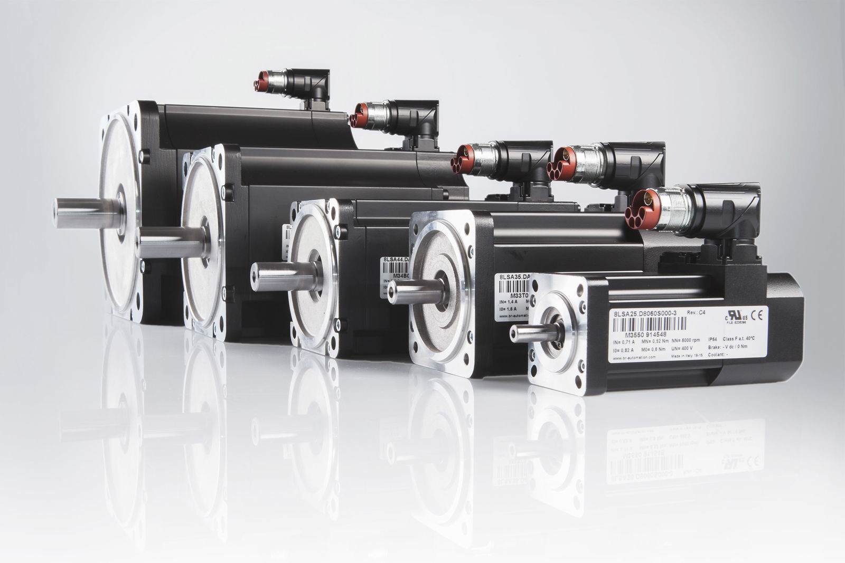
B＆Rでは現在、すべての標準モータに安全なエンコーダマウントを装備しています。

B&Rについて
ABBグループの一員であるB&Rは、オーストリアに本社を置く産業オートメーションのグローバルリーダーです。 B&Rは、最先端のテクノロジーと先進的なエンジニアリングを組み合わせ、あらゆる産業のお客様に、マシンおよびファクトリーオートメーション、モーションコントロール、HMI、統合型安全技術など、トータルソリューションを提供しています。OPC UA、POWERLINK、openSAFETYなどのIIoT通信規格やAutomation Studioソフトウェアにより、B&Rは常にオートメーションエンジニアリングの未来を再定義しています。よりいっそうの工程簡素化と、お客様の期待を超えたいというコミットメントに支えられ、B&Rは産業オートメーションの最前線を走り続けています。
より詳細な情報については、www.br-automation.com/ja をご覧ください。

